Resolución del Pleno del Instituto de Transparencia, Acceso a la Información Pública y Protección de Datos Personales del Estado de México y Municipios, con domicilio en Metepec, Estado de México, celebrada el ocho de junio de dos mil veintidós.

VISTOS los expedientes formados con motivo de los Recursos de Revisión 05507/INFOEM/IP/RR/2022, 05509/INFOEM/IP/RR/2022, 05510/INFOEM/IP/RR/2022, y 05511/INFOEM/IP/RR/2022, promovidos por una persona de manera anónima, que en lo sucesivo se denominará EL RECURRENTE, en contra de la respuestas del Organismo Público Descentralizado para la Prestación de los Servicios de Agua Potable Alcantarillado y Saneamiento del Municipio de Metepec, que en lo sucesivo se denominará EL SUJETO OBLIGADO, se procede a dictar la presente resolución con base en lo siguiente:

ANTECEDENTES

I. De la Solicitud de Información
En fecha tres y catorce de marzo de dos mil veintidós, EL RECURRENTE a través del Sistema de Acceso a la Información Mexiquense, que en lo subsecuente se denominará EL SAIMEX presentó ante EL SUJETO OBLIGADO, las solicitudes de acceso a la información pública, a las que se les asignó los números de expedientes 00830/OASMETEPEC/IP/2022, 00851/OASMETEPEC/IP/2022, 00913/OASMETEPEC/IP/2022 y 00904/OASMETEPEC/IP/2022, mediante las cuales requirió lo siguiente:

Solicitud 00830/OASMETEPEC/IP/2022, correspondiente al Recurso de Revisión 05507/INFOEM/IP/RR/2022

“Se solicita conocer el monto y nombre de las personas que hayan recibido alguna condonación por cualquier concepto del día 29 de Febrero de 2022” (sic)

Solicitud 00851/OASMETEPEC/IP/2022, correspondiente al Recurso de Revisión 05511/INFOEM/IP/RR/2022

“Se solicita conocer el monto y nombre de las personas que hayan recibido alguna condonación por cualquier concepto del día 2 de Marzo de 2022” (sic)

Solicitud 00913/OASMETEPEC/IP/2022, correspondiente al Recurso de Revisión 05509/INFOEM/IP/RR/2022

“Se solicita conocer el monto y nombre de las personas que hayan recibido alguna condonación por cualquier concepto del día 7 de Marzo de 2022” (sic)

Solicitud 00904/OASMETEPEC/IP/2022, correspondiente al Recurso de Revisión 05510/INFOEM/IP/RR/2022

“Se solicita conocer el monto y nombre de las personas que hayan recibido alguna condonación por cualquier concepto del día 4 de Marzo de 2022” (sic)

MODALIDAD DE ENTREGA: Vía SAIMEX.
II. Turno de requerimiento del Sujeto Obligado
En cumplimiento al artículo 162 de la Ley de Transparencia y Acceso a la Información Pública del Estado de México y Municipios, el quince de marzo de dos mil veintidós, el Titular de la Unidad de Transparencia del SUJETO OBLIGADO, turnó los requerimientos de información de las solicitudes 00913/OASMETEPEC/IP/2022 y 00904/OASMETEPEC/IP/2022, al servidor público habilitado que estimo pertinente, a fin de colmar la solicitud de acceso a la información; tal y como, se aprecia en las siguientes imágenes:
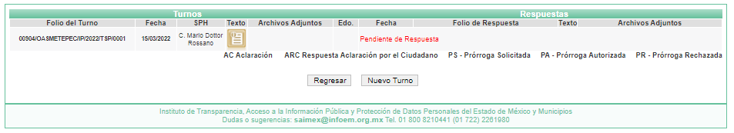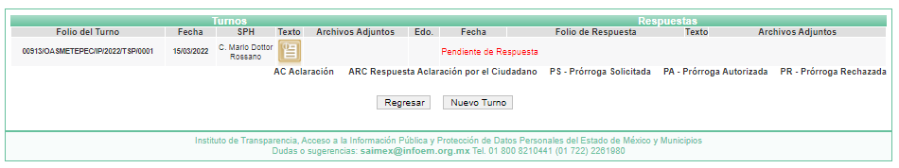

III. Respuesta del Sujeto Obligado
De las constancias que obran en EL SAIMEX, se advierte que el catorce de marzo y cuatro de abril de dos mil veintidós, el Titular de la Unidad de Transparencia del SUJETO OBLIGADO dio respuesta a las solitudes de mérito, en los términos que a continuación se citan:

Solicitud 00830/OASMETEPEC/IP/2022, correspondiente al Recurso de Revisión 05507/INFOEM/IP/RR/2022

“En respuesta a su solicitud de información 00830/OASMETEPEC/IP/2022, informo a usted que con fecha 29 de Febrero del 2022 no se genero información. Saludos Cordiales

ATENTAMENTE

C. Marìa Guadalupe Hernàndez Cajero” (sic)

Solicitud 00851/OASMETEPEC/IP/2022, correspondiente al Recurso de Revisión 05511/INFOEM/IP/RR/2022

“En respuesta a su solicitud de información 00851/OASMETEPEC/IP/2022, informo a usted que con fecha 02 de Marzo del 2022 fue día inhábil. Saludos Cordiales

ATENTAMENTE

C. Marìa Guadalupe Hernàndez Cajero” (sic)

Solicitud 00913/OASMETEPEC/IP/2022, correspondiente al Recurso de Revisión 05509/INFOEM/IP/RR/2022

“En respuesta a la solicitud recibida, nos permitimos hacer de su conocimiento que con fundamento en el artículo 53, Fracciones: II, V y VI de la Ley de Transparencia y Acceso a la Información Pública del Estado de México y Municipios, le contestamos que:

se anexa respuesta a su solicitud

ATENTAMENTE

C. Marìa Guadalupe Hernàndez Cajero” (sic)

De igual modo, EL SUJETO OBLIGADO acompañó a su respuesta el archivo electrónico
respuesta 913.pdf, el cual de su contenido se advierte el oficio número OPDAPAS/UT/556/2022, de fecha cuatro de abril de dos mil veintidós, por medio del cual la Titular de la Unidad de Transparencia, anexa el memorándum número OPDAPAS/DC/135/2022, por medio del cual el Director de Comercialización, refiere que la información puede ser consultada en la liga electrónica https://www.ipomex.org.mx/ipo3/lgt/indice/OASMETEPEC/art_92_xiv_b/4.web.

Solicitud 00904/OASMETEPEC/IP/2022, correspondiente al Recurso de Revisión 05510/INFOEM/IP/RR/2022

“En respuesta a la solicitud recibida, nos permitimos hacer de su conocimiento que con fundamento en el artículo 53, Fracciones: II, V y VI de la Ley de Transparencia y Acceso a la Información Pública del Estado de México y Municipios, le contestamos que:

se anexa respuesta a su solicitud

ATENTAMENTE

C. Marìa Guadalupe Hernàndez Cajero” (sic)

De igual modo, EL SUJETO OBLIGADO acompañó a su respuesta el archivo electrónico
respuesta 904.pdf, el cual de su contenido se advierte el oficio número OPDAPAS/UT/555/2022, de fecha cuatro de abril de dos mil veintidós, por medio del cual la Titular de la Unidad de Transparencia, anexa el memorándum número OPDAPAS/DC/135/2022, por medio del cual el Director de Comercialización, refiere que la información puede ser consultada en la liga electrónica https://www.ipomex.org.mx/ipo3/lgt/indice/OASMETEPEC/art_92_xiv_b/4.web.

IV. Del Recurso de Revisión
Inconforme con las respuestas, en fechas cuatro de abril de dos mil veintidós, EL RECURRENTE interpuso los Recursos de Revisión sujetos del presente estudio, los cuales fueron registrados en EL SAIMEX, y se les asignó los números de expediente 05507/INFOEM/IP/RR/2022, 05509/INFOEM/IP/RR/2022, 05510/INFOEM/IP/RR/2022, y 05511/INFOEM/IP/RR/2022, en los que señaló como:

Acto impugnado:

"La respuesta proporcionada por el Sujeto Obligado." (sic)

Así como, razones o motivos de inconformidad:

"La respuesta proporcionada por el sujeto obligado está repleta de deficiencias al incumplir con diversas disposiciones explícitamente señaladas por la Ley de Transparencia y Acceso a la Información Pública. De conformidad con el artículo 6º, Apartado A, fracción I, en la interpretación del derecho de acceso a la información pública deberá prevalecer el principio de máxima publicidad, es decir, que toda la información en posesión de los sujetos obligados será pública, completa, oportuna y accesible, sujeta a un claro régimen de excepciones que deberán estar definidas y ser además legítimas y estrictamente necesarias en una sociedad democrática. Por lo tanto, se arriba que el derecho de acceso a la información se garantiza mediante el manejo y la conservación del patrimonio documental para posteriormente facilitar el acceso a la información en posesión de sujetos obligados. En relación directa con ello, resultan relevantes los artículos 4, 12, 18, 19 y 24 último párrafo de la Ley de Transparencia y Acceso a la Información Pública del Estado de México y Municipios Por otra parte, se estima que el Sujeto Obligado no dio cabal cumplimiento al procedimiento para la atención a las solicitudes de acceso a la información, establecido en los artículos 151, 160, 162, 163, 164, 165 y 166, de la Ley de Transparencia y Acceso a la Información Pública del Estado de México y Municipios. Siendo a su vez, el sujeto obligado omiso en las formalidades de clasificación de información en los casos procedentes, en términos de los artículos 47, 48, 49, fracciones II, VIII, IX, XII, XVI, 50, fracción X, 58, fracción V, 122, 130, 131, 133, 134, 135, 137, 140, 143 y 149 de la Ley referida con antelación. En este sentido, el sujeto obligado se encuentra constreñido a entregar la información solicitada, en los formatos que obren en sus archivos y por el medio de notificación seleccionado, siguiendo el procedimiento señalado en la propia Ley de Transparencia y Acceso a la Información Pública del Estado de México y Municipios. Por lo anteriormente expuesto se solicita al Pleno del Instituto de Transparencia, Acceso a la Información Pública y Protección de Datos Personales del Estado de México y Municipios tenga a bien ordenar al sujeto obligado de mérito la entrega de la información solicitada, en versión digital y pública, de ser el caso, en el formato en que se encuentre. Asimismo, de conformidad con el artículo 223 de la multicitada Ley de transparencia local, se solicita al Instituto dar vista a la Contraloría Interna y Órgano de Control y Vigilancia en términos de la Ley de Responsabilidades de los Servidores Públicos del Estado y Municipios, para que determine el grado de responsabilidad de quienes incumplan con las obligaciones de la Ley, al considerar posibles causas de responsabilidad administrativa por el incumplimiento a lo anteriormente expuesto, aunado a los supuestos normativos aplicables, previstos por el artículo 222 del mismo ordenamiento jurídico. No omito mencionar que el sujeto obligado omitió en su respuesta informar a los interesados el derecho y plazo que tienen para promover recurso de revisión, de acuerdo a lo señalado por el artículo 177 de la ley en mención. La respuesta proporcionada por el Sujeto Obligado, mencionan no haber recibido oficios en está fecha sin embargo en otra solicitud suben un archivo correspondiente a ese día, lo cual hace evidente la falta de interés en realizar la búsqueda exhaustiva de la documentación relativo a las solicitudes que reciben.” (sic)

V. Del turno del Recurso de Revisión
El cuatro de abril de dos mil veintidós, los Recursos de Revisión materia del presente estudio, se enviaron electrónicamente al Instituto de Transparencia, Acceso a la Información Pública y Protección de Datos Personales del Estado de México y Municipios, por lo que con fundamento en el artículo 185, fracción I de la Ley de Transparencia y Acceso a la Información Pública del Estado de México y Municipios, se turnaron, a través del SAIMEX, el Recurso de Revisión 05507/INFOEM/IP/RR/2022 a la comisionada Sharon Cristina Morales Martínez, el Recurso de Revisión 05509/INFOEM/IP/RR/2022 a la comisionada Guadalupe Ramírez Peña, el Recurso de Revisión 05510/INFOEM/IP/RR/2022 al comisionado José Martínez Vilchis y el Recurso de Revisión 05511/INFOEM/IP/RR/2022 al comisionado Luis Gustavo Parra Noriega, a efecto de que decretaran su admisión o desechamiento.
a) Admisión del Recurso de Revisión
De las constancias de los expedientes electrónicos que obran en EL SAIMEX, se desprende que el seis, siete y ocho de abril de dos mil veintidós, se acordó la admisión a trámite de los Recursos de Revisión que nos ocupan, así como la integración de los expedientes respectivos, mismos que se pusieron a disposición de las partes, para que en un plazo máximo de siete días hábiles manifestaran lo que a su derecho conviniera, EL RECURRENTE manifestara lo que a su derecho conviniera, a efecto de presentar pruebas o alegatos y, en su caso, EL SUJETO OBLIGADO rindiera sus Informes Justificados respectivamente; lo anterior, en términos de lo dispuesto por el artículo 185 de la Ley de Transparencia y Acceso a la Información Pública del Estado de México y Municipios.

b) De la acumulación de Recursos
Por economía procesal y con la finalidad de evitar resoluciones contradictorias, en la Décima Cuarta Sesión Ordinaria celebrada el veinte de abril de dos mil veintidós, el Pleno de este Instituto determinó acumular los Recursos de Revisión 05507/INFOEM/IP/RR/2022, 05509/INFOEM/IP/RR/2022, 05510/INFOEM/IP/RR/2022, y 05511/INFOEM/IP/RR/2022, acordando la elaboración del proyecto de resolución por parte de la Comisionada Sharon Cristina Morales Martínez.

c) Informe Justificado
Conforme a las constancias del SAIMEX se desprende que atento a lo dispuesto en el artículo 185 de la Ley de Transparencia y Acceso a la Información Pública del Estado de México y Municipios, dentro del término legalmente concedido al RECURRENTE, éste no realizó manifestación alguna, así como no presentó pruebas o alegatos, de igual forma EL SUJETO OBLIGADO no rindió los Informes Justificados correspondientes, tal y como se aprecia en las siguientes imágenes:

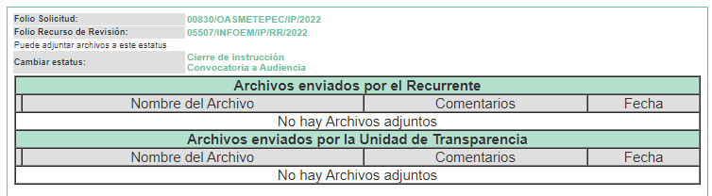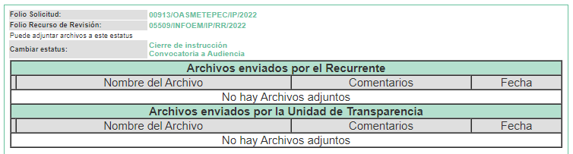
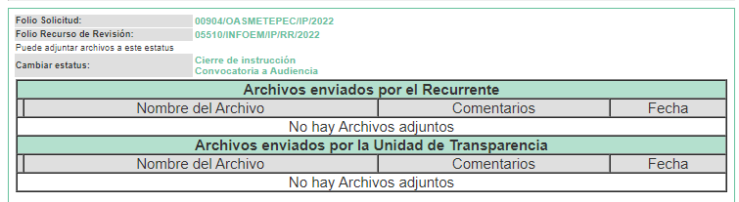
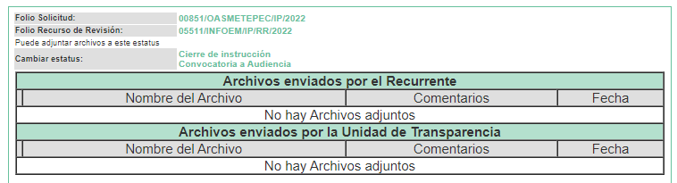

d) Acuerdo de ampliación:
El dos de junio de dos mil veintidós, se notificó a las partes el acuerdo de ampliación del plazo para resolver los Recursos de Revisión en estudio, por un periodo de hasta quince días hábiles, de conformidad con el artículo 181, tercer párrafo de la Ley de Transparencia y Acceso a la Información Pública del Estado de México y Municipios.

e) Cierre de Instrucción
Una vez analizado el estado procesal que guarda el expediente de mérito, el siete de junio de dos mil veintidós, la Comisionada Sharon Cristina Morales Martínez acordó los cierres de instrucción; así como, la remisión de los mismos a efecto de ser resueltos, de conformidad con lo establecido en el artículo 185 fracciones VI y VIII de la Ley de Transparencia y Acceso a la Información Pública del Estado de México y Municipios.

CONSIDERANDO

PRIMERO. Competencia.
Este Instituto de Transparencia, Acceso a la Información Pública y Protección de Datos Personales del Estado de México y Municipios, es competente para conocer y resolver los presentes Recurso de Revisión, conforme a lo dispuesto en los artículos 6, Apartado A de la Constitución Política de los Estados Unidos Mexicanos; 5, párrafos trigésimo, trigésimo primero y trigésimo segundo, fracciones IV y V de la Constitución Política del Estado Libre y Soberano de México; ordinal 2, fracción II, 13, 29, 36, fracciones I y II, 176, 178, 179, 181 párrafo tercero y 185 de la Ley de Transparencia y Acceso a la Información Pública del Estado de México y Municipios; y 9, fracciones I y XXIV y 11 del Reglamento Interior del Instituto de Transparencia, Acceso a la Información Pública y Protección de Datos Personales del Estado de México y Municipios.

SEGUNDO. Interés.
Los Recursos de Revisión materia del presente estudio fueron interpuestos por parte legítima, en atención a que se presentó por EL RECURRENTE, quien es la misma persona que formuló la solicitud de acceso a la información pública al SUJETO OBLIGADO, pues para ello, es necesario que el particular ingrese al SAIMEX mediante la utilización de su clave de usuario y contraseña.

TERCERO. Oportunidad.
Los Recursos de Revisión fueron interpuestos dentro del plazo de quince días hábiles contados a partir del día siguiente en que EL RECURRENTE tuvo conocimiento de las respuestas impugnadas, tal y como lo prevé el artículo 178 de la Ley de Transparencia y Acceso a la Información Pública del Estado de México y Municipios, que establece:

“Artículo 178. El solicitante podrá interponer, por sí mismo o a través de su representante, de manera directa o por medios electrónicos, recurso de revisión ante el Instituto o ante la Unidad de Transparencia que haya conocido de la solicitud dentro de los quince días hábiles, siguientes a la fecha de la notificación de la respuesta.
A falta de respuesta del sujeto obligado, dentro de los plazos establecidos en esta Ley, a una solicitud de acceso a la información pública, el recurso podrá ser interpuesto en cualquier momento, acompañado con el documento que pruebe la fecha en que presentó la solicitud.
En el caso de que se interponga ante la Unidad de Transparencia, ésta deberá remitir el recurso de revisión al Instituto a más tardar al día siguiente de haberlo recibido.”

En esa tesitura, atendiendo a que EL SUJETO OBLIGADO notificó las respuestas a las solicitudes de acceso a la información que dieron origen a los Recursos de Revisión 05507/INFOEM/IP/RR/2022 y 05511/INFOEM/IP/RR/2022 el catorce de marzo de dos mil veintidós; en consecuencia, el plazo de quince días hábiles que el artículo 178 de la Ley de la materia el cual otorga al RECURRENTE para presentar el Recurso de Revisión, transcurrió del quince de marzo al cinco de abril de dos mil veintidós; por cuanto hace a las respuestas impugnadas que dieron origen a los Recursos de Revisión 05509/INFOEM/IP/RR/2022 y 05510/INFOEM/IP/RR/2022 fueron notificadas el cuatro de abril de dos mil veintidós; por lo que, el plazo para presentar el Recurso de Revisión transcurrió del cinco de abril al dos de mayo de dos mil veintidós; sin contemplar en el cómputo los días diecinueve, veinte, veintiséis y veintisiete de marzo, dos, tres, nueve, diez, dieciséis, diecisiete, veintitrés, veinticuatro y treinta de abril; así como uno de mayo de dos mil veintidós, por corresponder a sábados y domingos, considerados como días inhábiles; en términos del artículo 3, fracción X de la Ley de Transparencia y Acceso a la Información Pública del Estado de México y Municipios; así como, los días veintiuno de marzo, once, doce, trece, catorce y quince de abril de dos mil veintidós, por ser considerado como días inhábiles por suspensión de labores, en términos del Calendario Oficial en Materia de Transparencia, Acceso a la Información Pública y Protección de Datos Personales del Estado de México y Municipios, así como de labores del Instituto para el año dos mil veintidós y enero dos mil veintitrés, publicado en el Periódico Oficial “Gaceta del Gobierno”, el veintidós de diciembre de dos mil veintiuno.

En ese tenor, si los Recursos de Revisión que nos ocupan, se interpusieron el cuatro de abril de dos mil veintidós, estos se encuentran dentro de los márgenes temporales previstos en el citado precepto legal y, por tanto, se consideran oportunos.
CUARTO. Justificación de la Acumulación de los Recursos.
De las constancias que obran en los expedientes, se advierte que los Recursos de Revisión fueron presentados por el mismo RECURRENTE ante el mismo SUJETO OBLIGADO, aunado a que resulta conveniente su trámite de forma unificada por economía procesal y a fin de evitar la emisión de resoluciones contradictorias; por lo que, fue procedente que se decretara su acumulación, de conformidad con lo dispuesto en el artículo 18 del Código de Procedimientos Administrativos del Estado de México, de aplicación supletoria en términos del ordinal 195 de la Ley de Transparencia y Acceso a la Información Pública del Estado de México y Municipios y los diversos los artículos 66 y 70 de los Lineamientos para el funcionamiento del Pleno y las Comisiones del Instituto de Transparencia, Acceso a la Información Pública y Protección de Datos Personales del Estado de México y Municipios.

De lo dispuesto en la normativa anterior, dicha acumulación procede cuando:

- El solicitante y la información referida sean las mismas;
- Las partes o los actos impugnados sean iguales;
- Cuando se trate del mismo solicitante, el mismo Sujeto Obligado, aunque se trate de solicitudes diversas; y,
- Resulte conveniente la resolución unificada de los asuntos.

Así, tal y como se mencionó anteriormente, los Recursos de Revisión que nos ocupan fueron interpuestos por el mismo RECURRENTE ante el mismo SUJETO OBLIGADO; por lo que, resulta conveniente su resolución conjunta.

QUINTO. Procedibilidad.
Este Instituto considera importante precisar que conforme al artículo 180, fracción II, último párrafo de la Ley de Transparencia y Acceso a la Información Pública del Estado de México y Municipios, que prevé cuando las solicitudes se presenten de manera electrónica no es requisito indispensable el proporcionar el nombre, tal como se muestra a continuación:

“Artículo 180. El recurso de revisión contendrá:
…
II. El nombre del solicitante que recurre o de su representante y, en su caso, …
En caso de que el recurso se interponga de manera electrónica no será indispensable que contengan los requisitos establecidos en las fracciones II, IV, VII y VIII.”
(Énfasis añadido)

Por lo que, derivado que los Recurso de Revisión materia del presente asunto, se interpusieron de manera electrónica, no es necesario que contenga determinados requisitos, entre ellos, el nombre del RECURRENTE; por lo que, en el presente caso, al haber sido presentados los Recursos de Revisión vía SAIMEX, dicho requisito resulta innecesario.

Lo anterior es así, pues el artículo 15 de Ley de Transparencia y Acceso a la Información Pública del Estado de México y Municipios prevé que, toda persona tendrá acceso a la información sin necesidad de acreditar interés alguno o justificar su utilización, de lo que se infiere que para el ejercicio del derecho de acceso a la información pública, el nombre no es un requisito sine qua non para que los particulares ejerzan el derecho de acceso a la información pública, pues por el contrario la Ley de la materia prevé en su artículo 155, párrafo segundo la posibilidad de que las solicitudes de información sean anónimas, al utilizar un nombre incompleto o, inclusive un seudónimo.

Aunado a lo anterior, cabe precisar que los artículos 6, Apartado A, fracciones III y IV de la Constitución Política de los Estados Unidos Mexicanos y 5, párrafos trigésimo, trigésimo primero y trigésimo segundo, fracciones I, III, IV y V de la Constitución Política del Estado Libre y Soberano de México, garantizan el ejercicio del derecho de acceso a la información pública, toda vez que disponen que toda persona sin necesidad de acreditar interés alguno o justificar su utilización, tendrá acceso gratuito a la información pública.

Asimismo, se estima que el requisito relativo al nombre del RECURRENTE no constituye un supuesto indispensable de procedibilidad de los Recursos de Revisión, en términos de los artículos 25 de la Convención Americana de Derechos Humanos, 1 párrafos segundo y tercero, 6 apartado A, fracciones III y IV de la Constitución Política de los Estados Unidos Mexicanos y 5, párrafo vigésimo segundo de la Constitución Política del Estado Libre y Soberano de México, debido a que el acceso a la información pública es un Derecho Humano que no requiere legitimación en la causa, sino que únicamente basta con que se encuentre legitimado en el procedimiento de Recurso de Revisión, circunstancia que se acredita en las constancias electrónicas del expediente, de las que se desprende que EL RECURRENTE es la misma persona que realizó las solicitudes de acceso a la información pública que ahora se impugnan.

Es así que, para el estudio de la materia sobre la que se resuelve los presentes Recurso de Revisión, resulta intrascendente conocer el nombre de la persona que lo hubiere promovido, en virtud de que tanto la Constitución Política de los Estados Unidos Mexicanos, como la Constitución Política del Estado Libre y Soberano de México, reconocen la prerrogativa de los individuos para que no resulte necesario la acreditación de un interés o justificar la utilización de la información; siendo ocioso realizar dicho análisis; toda vez que, se limitaría el ejercicio de un Derecho Humano, como el Derecho de Acceso a la Información Pública, por una cuestión procedimental.

SEXTO. Estudio y resolución del asunto.
Una vez determinada la vía sobre la que versará el presente recurso, y previa revisión del expediente electrónico formado en EL SAIMEX con motivo de la solicitud de información y del recurso a que da origen, es de señalar que el análisis del presente, se basará en el contenido íntegro de las actuaciones que obran en el expediente electrónico, para así estar en posibilidad esta Ponencia Resolutora de dictar el fallo correspondiente conforme a derecho, tomando en consideración los elementos aportados por las partes y respetando en todo momento al principio de máxima publicidad consagrado en la Constitución Política de los Estados Unidos Mexicanos, Constitución Política del Estado Libre y Soberano de México y demás leyes aplicables en la materia; así como, en los Tratados Internacionales en los que el Estado Mexicano sea parte, en concordancia con el párrafo tercero del artículo 1 de la Constitución Política de los Estados Unidos Mexicanos y los numerales 8 y 9 de la Ley de Transparencia y Acceso a la Información Pública del Estado de México y Municipios.

Una vez precisado lo anterior, se considera conveniente entrar al estudio de las documentales que integran de los expedientes que dieron origen a los Recursos de Revisión 05507/INFOEM/IP/RR/2022 y 05511/INFOEM/IP/RR/2022; consistentes en conocer el monto y nombre de las personas que hayan recibido condonación por cualquier concepto el día veintinueve de febrero y dos de marzo de dos mil veintidós; al respecto, EL SUJETO OBLIGADO refirió que en fecha veintinueve de febrero de dos mil veintidós no se generó información y respecto al día dos de marzo corresponde a día inhábil.

Es así que, del análisis realizado a la respuesta se advierte que el día veintinueve de febrero de dos mil veintidós es inexistente; ello en razón que, conforme al calendario del presente año, únicamente tiene contemplado veintiocho días en el mes de febrero; para mayor referencia se inserta la siguiente imagen:


Ahora bien, respecto al día dos de marzo de dos mil veintidós, se puede advertir que efectivamente corresponde a día inhábil en el Estado de México, al corresponder al Aniversario de la Fundación del Estado de México, para mayor referencia se inserta la siguiente imagen:


En consecuencia, este Órgano Garante determina confirmar la respuesta del SUJETO OBLIGADO al corresponder un hecho negativo, por lo que, es evidente que éste no puede fácticamente obrar en sus archivos, ya que no puede probarse por ser lógica y materialmente imposible.

Por lo que podemos concluir que nos encontramos ante una notoria y evidente inexistencia fáctica de la información solicitada.

Cabe señalar que, el Pleno de este Órgano Garante, ha sostenido que cuando se está ante la presencia de un acto u hecho negativo, es decir, que no se actualiza la circunstancia por la cual EL SUJETO OBLIGADO en el ámbito de sus atribuciones, pudiese poseer en sus archivos la información solicitada, resultaría innecesaria una declaratoria de inexistencia en términos del artículo 49 fracción XIII de la Ley de Transparencia y Acceso a la Información Pública del Estado de México y Municipios, ante un hecho negativo resultan aplicables las siguientes tesis:

“INEXISTENCIA DE LA INFORMACIÓN. EL COMITÉ DE ACCESO A LA INFORMACIÓN PUEDE DECLARARLA ANTE SU EVIDENCIA, SIN NECESIDAD DE DICTAR MEDIDAS PARA SU LOCALIZACIÓN. Los artículos 46 de la Ley Federal de Transparencia y Acceso a la Información Pública Gubernamental y 30, segundo párrafo, del Reglamento de la Suprema Corte de Justicia de la Nación y del Consejo de la Judicatura Federal para la aplicación de la Ley Federal de Transparencia y Acceso a la Información Pública Gubernamental, disponen que cuando los documentos no se encuentren en los archivos de la respectiva Unidad Administrativa, se deberá remitir al Comité la solicitud de acceso y el oficio donde se manifieste tal circunstancia, para que éste analice el caso y tome las medidas pertinentes para localizar en la Unidad Administrativa correspondiente el documento solicitado y, de no encontrarlo, expida una resolución que confirme la inexistencia del mismo. Ello no obsta para concluir que cuando la referida Unidad señala, o el mencionado Comité advierte que el documento solicitado no existe en virtud de que no tuvo lugar el acto cuya realización supuestamente se reflejó en aquél, resulta innecesario dictar alguna medida para localizar la información respectiva, al evidenciarse su inexistencia.
Clasificación de Información 35/2004-J, deriva de la solicitud de acceso a la información de Daniel Lizárraga Méndez.- 15 de noviembre de 2004.- Unanimidad de votos”.

HECHOS NEGATIVOS, NO SON SUSCEPTIBLES DE DEMOSTRACION. Tratándose de un hecho negativo, el Juez no tiene por qué invocar prueba alguna de la que se desprenda, ya que es bien sabido que esta clase de hechos no son susceptibles de demostración.”

Por lo anterior, y derivado del análisis expuesto, se concluye que se está en presencia de un hecho negativo, por lo que, en este sentido resulta innecesario realizar un Acuerdo de Inexistencia.

Así, de conformidad con lo establecido en el artículo 12 de la Ley de Transparencia y Acceso a la Información Pública del Estado de México y Municipios, EL SUJETO OBLIGADO sólo proporcionará la información que obra en sus archivos, lo que a contrario sensu significa que no se está obligado a proporcionar lo que no obre en los mismos; ello con relación al artículo 143 de la Constitución Política del Estado Libre y Soberano de México, pues las autoridades sólo están facultadas para realizar lo que expresamente les faculta la Ley u ordenamientos jurídicos.

Derivado de lo anterior, no se omite comentar que, del pronunciamiento por parte del SUJETO OBLIGADO, a fin de dar respuesta a las solicitudes referidas, este Instituto no está facultado para manifestarse sobre la veracidad de la información proporcionada, pues este Órgano Garante conforme al artículo 36 de la Ley de la Materia, no se encuentra facultado para pronunciarse acerca de la veracidad de la información remitida por los Sujetos Obligados.

Sirve de sustento a lo anterior, el criterio 31/10 emitido por el entonces Instituto Federal de Acceso a la Información y Protección de Datos, ahora Instituto Nacional de Acceso a la Información y Protección de Datos, el cual refiere:

“El Instituto Federal de Acceso a la Información y Protección de Datos no cuenta con facultades para pronunciarse respecto de la veracidad de los documentos proporcionados por los sujetos obligados. El Instituto Federal de Acceso a la Información y Protección de Datos es un órgano de la Administración Pública Federal con autonomía operativa, presupuestaria y de decisión, encargado de promover y difundir el ejercicio del derecho de acceso a la información; resolver sobre la negativa de las solicitudes de acceso a la información; y proteger los datos personales en poder de las dependencias y entidades. Sin embargo, no está facultado para pronunciarse sobre la veracidad de la información proporcionada por las autoridades en respuesta a las solicitudes de información que les presentan los particulares, en virtud de que en los artículos 49 y 50 de la Ley Federal de Transparencia y Acceso a la Información Pública Gubernamental no se prevé una causal que permita al Instituto Federal de Acceso a la Información y Protección de Datos conocer, vía recurso revisión, al respecto.” (sic)

Ahora bien, respecto de las solicitudes de información que dieron origen a los Recursos de Revisión 05509/INFOEM/IP/RR/2022 y 05510/INFOEM/IP/RR/2022, relacionadas con conocer el monto y nombre de las personas que hayan recibido alguna condonación por cualquier concepto los días cuatro y siete de marzo de dos mil veintidós; al respecto, EL SUJETO OBLIGADO adjuntó memorándum número OPDAPAS/DC/135/2022, por medio del cual el Director de Comercialización, refiere que la información puede ser consultada en la liga electrónica https://www.ipomex.org.mx/ipo3/lgt/indice/OASMETEPEC/art_92_xiv_b/4.web.

Derivado de la respuesta proporcionada, es conveniente referir que el artículo 161 de la de Transparencia y Acceso a la Información Pública del Estado de México y Municipios, dispone que cuando la información pública requerida por el solicitante ya esté disponible al público en formatos electrónicos disponibles en internet se deberá hacer del conocimiento del particular por el medio requerido la fuente, el lugar y la forma en que se puede consultar la información , dentro de un plazo no mayor a cinco días, como a continuación se observa:

“Artículo 161. Cuando la información requerida por el solicitante ya esté disponible al público en medios impresos, tales como libros, compendios, trípticos, registros públicos, en formatos electrónicos disponibles en Internet o en cualquier otro medio, se le hará saber por el medio requerido por el solicitante la fuente, el lugar y la forma en que puede consultar, reproducir o adquirir dicha información en un plazo no mayor a cinco días hábiles. La fuente deberá ser precisa y concreta y no debe implicar que el solicitante realice una búsqueda en toda la información que se encuentre disponible.”

Así las cosas, este Órgano Garante advierte que la información que pretendía entregar EL SUJETO OBLIGADO mediante respuesta, no se encuentra acorde a lo que establece la Ley de la materia, pues si bien se realizó dentro de los primero cinco días; lo cierto es que no proporcionó de manera precisa y concreta en que número de registro y sub registro, se encontraba la información requerida; por lo que implica realizar una búsqueda para poder encontrar la información del interés del particular.

Lo anterior es así, pues de la página electrónica se advierten dieciocho registros, de los cuales cada uno cuenta con sub registros para mayor referencia se insertan las siguientes imágenes:
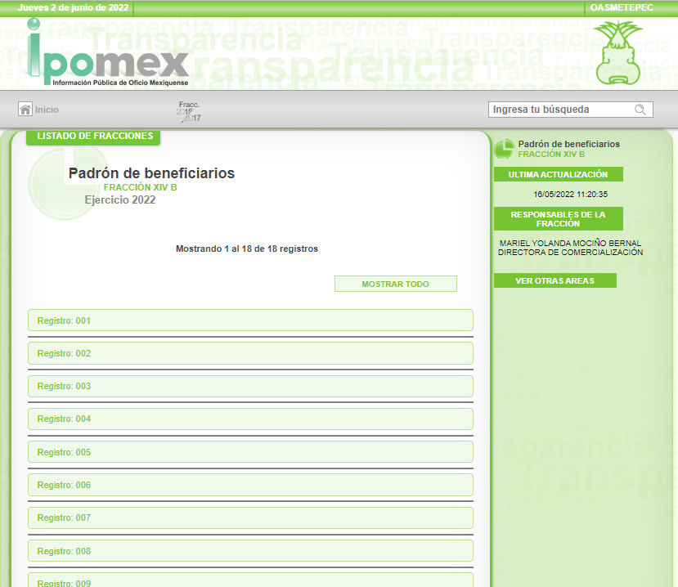
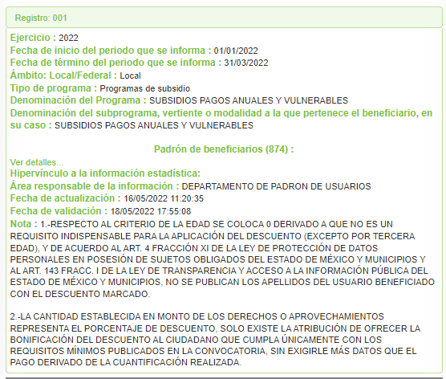
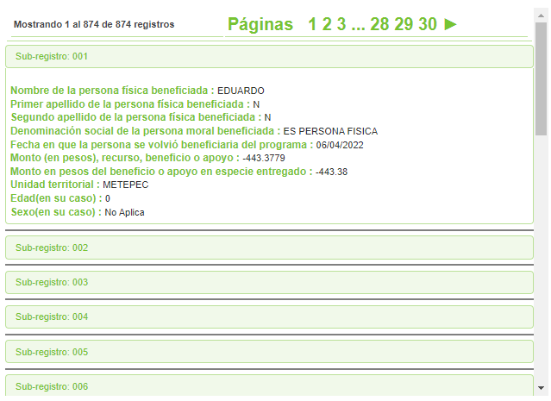

Asimismo, no se omite comentar que el nombre de los beneficiarios de la condonación no se encuentra completo, como se puede advertir en la imagen que anteceder.

Derivado de lo anterior, es importante señalar que el nombre y monto de las condonaciones o excepciones de pago que se realizaron, corresponde a información de carácter pública, de conformidad con lo dispuesto en el artículo 94 fracción I, inciso d) de la Ley de Transparencia y Acceso a la Información Pública del Estado de México y Municipios, que a la letra dispone:

Artículo 94. Además de las obligaciones de transparencia común a que se refiere el Capítulo II de este Título, los sujetos obligados del Poder Ejecutivo Local y municipales, deberán poner a disposición del público y actualizar la siguiente información:
I. En el caso del Poder Ejecutivo y los Municipios, en el ámbito de su competencia:
a) al c) …
d) El nombre, denominación o razón social y clave del registro federal de los contribuyentes a los que se les hubiera cancelado o condonado algún crédito fiscal local o municipal, así como los montos respectivos. Asimismo, la información estadística sobre las exenciones previstas en las disposiciones fiscales;
e) al k)
II…
(Énfasis añadido)

Entonces, la información relativa a los nombres y montos de las condonaciones realizadas por EL SUJETO OBLIGADO en las fechas indicadas en las solicitudes de información, tiene el carácter de pública.

Es así que, del análisis realizado a las documentales que integran las respuestas que dieron origen a los Recursos de Revisión 05509/INFOEM/IP/RR/2022 y 05510/INFOEM/IP/RR/2022, se determina que no atienden el derecho de acceso a la información accionado por el particular; en consecuencia el Pleno de este Instituto determina modificar la respuesta proporcionada por EL SUJETO OBLIGADO y ordenarle haga entrega de ser procedente en versión pública, el o los documentos donde conste el monto y nombre de las personas que hayan recibido alguna condonación por cualquier concepto los días cuatro y siete de marzo de dos mil veintidós.

Por lo anterior, no se omite comentar que para el caso de que el o los documentos de los cuales se ordena su entrega, contienen datos personales susceptibles de ser testados, deberán ser entregados en versión pública; pues, el derecho de acceso a la información pública tiene como limitante el respeto a la intimidad y a la vida privada de las personas, es por ello que este Instituto debe cuidar que los datos personales que obren en poder de los Sujetos Obligados sean protegidos y únicamente se den a conocer aquéllos que abonen a la rendición de cuentas y a la transparencia en el ejercicio de las atribuciones que tienen conferidas. De este modo, en armonía entre los principios constitucionales de máxima publicidad y de protección de datos personales, la ley permite la elaboración de versiones públicas en las que se suprima aquella información relacionada con la vida privada de los particulares.

A este respecto, los artículos 3, fracciones IX, XX, XXI y XLV; 51 y 52 de la Ley de Transparencia y Acceso a la Información Pública del Estado de México y Municipios establecen:

“Artículo 3. Para los efectos de la presente Ley se entenderá por:
IX. Datos personales: La información concerniente a una persona, identificada o identificable según lo dispuesto por la Ley de Protección de Datos Personales del Estado de México;
XX. Información clasificada: Aquella considerada por la presente Ley como reservada o confidencial;
XXI. Información confidencial: Se considera como información confidencial los secretos bancario, fiduciario, industrial, comercial, fiscal, bursátil y postal, cuya titularidad corresponda a particulares, sujetos de derecho internacional o a sujetos obligados cuando no involucren el ejercicio de recursos públicos;
XLV. Versión pública: Documento en el que se elimine, suprime o borra la información clasificada como reservada o confidencial para permitir su acceso.
Artículo 51. Los sujetos obligados designaran a un responsable para atender la Unidad de Transparencia, quien fungirá como enlace entre éstos y los solicitantes. Dicha Unidad será la encargada de tramitar internamente la solicitud de información y tendrá la responsabilidad de verificar en cada caso que la misma no sea confidencial o reservada. Dicha Unidad contará con las facultades internas necesarias para gestionar la atención a las solicitudes de información en los términos de la Ley General y la presente Ley.
Artículo 52. Las solicitudes de acceso a la información y las respuestas que se les dé, incluyendo, en su caso, la información entregada, así como las resoluciones a los recursos que en su caso se promuevan serán públicas, y de ser el caso que contenga datos personales que deban ser protegidos se podrá dar su acceso en su versión pública, siempre y cuando la resolución de referencia se someta a un proceso de disociación, es decir, no haga identificable al titular de tales datos personales.”
(Énfasis añadido)

Así, los datos personales que obren en poder de los Sujetos Obligados deben estar protegidos, adoptando las medidas de seguridad administrativas, físicas y técnicas necesarias para garantizar la integridad, confidencialidad y disponibilidad de los datos personales, considerando además, que conforme al principio de finalidad, todo tratamiento de datos personales que efectúen, deberá estar justificado en la Ley, lo anterior en términos de lo dispuesto por el artículo 22, párrafo primero con relación con el 38 de la Ley de Protección de Datos Personales en Posesión de Sujetos Obligados del Estado de México y Municipios, los cuales se transcriben para mayor referencia:

“Artículo 22. Todo tratamiento de datos personales que efectúe el responsable deberá estar justificado por finalidades concretas, lícitas, explícitas y legítimas, relacionadas con las atribuciones que la normatividad aplicable les confiera.
Artículo 38. Con independencia del tipo de sistema y base de datos en el que se encuentren los datos personales o el tipo de tratamiento que se efectúe, el responsable adoptará, establecerá, mantendrá y documentará las medidas de seguridad administrativas, físicas y técnicas para garantizar la integridad, confidencialidad y disponibilidad de los datos personales, a través de controles y acciones que eviten su daño, alteración, pérdida, destrucción, o el uso, transferencia, acceso o cualquier tratamiento no autorizado o ilícito, de conformidad con lo dispuesto en los lineamientos que al efecto se expidan.”

De este modo, en armonía entre los principios constitucionales de máxima publicidad y de protección de datos personales, la Ley de la materia permite la elaboración de versiones públicas en las que se suprima aquella información relacionada con la vida privada de los particulares toda vez que ésta tiene por objeto proteger datos personales, entendiéndose por tales, aquéllos que hacen identificable a una persona.

Lo anterior es así, en virtud de que toda la información relativa a una persona física o jurídico colectiva que le pueda hacer identificada o identificable constituye un dato personal en términos del artículo 4, fracción XI de la Ley de Protección de Datos Personales en Posesión de Sujetos Obligados del Estado de México y Municipios; por consiguiente, se trata de información confidencial que debe ser protegida por EL SUJETO OBLIGADO, por lo que, todo dato personal susceptible de clasificación debe ser protegido.

La finalidad de la versión pública de la información, es salvaguardar la vida, integridad, seguridad, patrimonio y privacidad de las personas; de tal manera que todo aquello que no tenga por objeto proteger lo anterior, es susceptible de ser entregado; en otras palabras, la protección de datos personales, entre ellos el del patrimonio y su confidencialidad, es una derivación del derecho a la intimidad.

Asimismo, es importante señalar que dicha clasificación se tiene que efectuar mediante la forma y formalidades que la ley de la materia impone; es decir, mediante acuerdo debidamente fundado y motivado, de su Comité de Transparencia, en términos de los artículos 49, fracción VIII y 132, fracciones II y III de la Ley de Transparencia y Acceso a la Información Pública del Estado de México y Municipios, así como los numerales Segundo, fracción XVIII, y del Cuarto al Décimo Primero de los Lineamientos Generales en materia de Clasificación y Desclasificación de la Información, así como para la elaboración de Versiones Públicas, que literalmente expresan:

“Artículo 49. Los Comités de Transparencia tendrán las siguientes atribuciones:
VIII. Aprobar, modificar o revocar la clasificación de la información;
Artículo 132. La clasificación de la información se llevará a cabo en el momento en que:
I. Se reciba una solicitud de acceso a la información;
II. Se determine mediante resolución de autoridad competente; o
III. Se generen versiones públicas para dar cumplimiento a las obligaciones de transparencia previstas en esta Ley.”
“Segundo. - Para efectos de los presentes Lineamientos Generales, se entenderá por:
XVIII. Versión pública: El documento a partir del que se otorga acceso a la información, en el que se testan partes o secciones clasificadas, indicando el contenido de éstas de manera genérica, fundando y motivando la reserva o confidencialidad, a través de la resolución que para tal efecto emita el Comité de Transparencia.
Cuarto. Para clasificar la información como reservada o confidencial, de manera total o parcial, el titular del área del sujeto obligado deberá atender lo dispuesto por el Título Sexto de la Ley General, en relación con las disposiciones contenidas en los presentes lineamientos, así como en aquellas disposiciones legales aplicables a la materia en el ámbito de sus respectivas competencias, en tanto estas últimas no contravengan lo dispuesto en la Ley General.
Los sujetos obligados deberán aplicar, de manera estricta, las excepciones al derecho de acceso a la información y sólo podrán invocarlas cuando acrediten su procedencia.
Quinto. La carga de la prueba para justificar toda negativa de acceso a la información, por actualizarse cualquiera de los supuestos de clasificación previstos en la Ley General, la Ley Federal y leyes estatales, corresponderá a los sujetos obligados, por lo que deberán fundar y motivar debidamente la clasificación de la información ante una solicitud de acceso o al momento en que generen versiones públicas para dar cumplimiento a las obligaciones de transparencia, observando lo dispuesto en la Ley General y las demás disposiciones aplicables en la materia.
Sexto. Los sujetos obligados no podrán emitir acuerdos de carácter general ni particular que clasifiquen documentos o expedientes como reservados, ni clasificar documentos antes de que se genere la información o cuando éstos no obren en sus archivos.
La clasificación de información se realizará conforme a un análisis caso por caso, mediante la aplicación de la prueba de daño y de interés público.
Séptimo. La clasificación de la información se llevará a cabo en el momento en que:
I. Se reciba una solicitud de acceso a la información;
II. Se determine mediante resolución de autoridad competente, o
III. Se generen versiones públicas para dar cumplimiento a las obligaciones de transparencia previstas en la Ley General, la Ley Federal y las correspondientes de las entidades federativas.
Los titulares de las áreas deberán revisar la clasificación al momento de la recepción de una solicitud de acceso a la información, para verificar si encuadra en una causal de reserva o de confidencialidad.
Octavo. Para fundar la clasificación de la información se debe señalar el artículo, fracción, inciso, párrafo o numeral de la ley o tratado internacional suscrito por el Estado mexicano que expresamente le otorga el carácter de reservada o confidencial.
Para motivar la clasificación se deberán señalar las razones o circunstancias especiales que lo llevaron a concluir que el caso particular se ajusta al supuesto previsto por la norma legal invocada como fundamento.
En caso de referirse a información reservada, la motivación de la clasificación también deberá comprender las circunstancias que justifican el establecimiento de determinado plazo de reserva.
Tratándose de información clasificada como confidencial respecto de la cual se haya determinado su conservación permanente por tener valor histórico, ésta conservará tal carácter de conformidad con la normativa aplicable en materia de archivos.
Los documentos contenidos en los archivos históricos y los identificados como históricos confidenciales no serán susceptibles de clasificación como reservados.
Noveno. En los casos en que se solicite un documento o expediente que contenga partes o secciones clasificadas, los titulares de las áreas deberán elaborar una versión pública fundando y motivando la clasificación de las partes o secciones que se testen, siguiendo los procedimientos establecidos en el Capítulo IX de los presentes lineamientos.
Décimo. Los titulares de las áreas, deberán tener conocimiento y llevar un registro del personal que, por la naturaleza de sus atribuciones, tenga acceso a los documentos clasificados. Asimismo, deberán asegurarse de que dicho personal cuente con los conocimientos técnicos y legales que le permitan manejar adecuadamente la información clasificada, en los términos de los Lineamientos para la Organización y Conservación de Archivos.
En ausencia de los titulares de las áreas, la información será clasificada o desclasificada por la persona que lo supla, en términos de la normativa que rija la actuación del sujeto obligado.
Décimo primero. En el intercambio de información entre sujetos obligados para el ejercicio de sus atribuciones, los documentos que se encuentren clasificados deberán llevar la leyenda correspondiente de conformidad con lo dispuesto en el Capítulo VIII de los presentes lineamientos.”

De este modo, en armonía entre los principios constitucionales de máxima publicidad y de protección de datos personales, la ley permite la elaboración de versiones públicas en las que se suprima aquella información relacionada con la vida privada de los particulares.

Consecuentemente, se destaca que la versión pública que elabore EL SUJETO OBLIGADO debe cumplir con las formalidades exigidas en la Ley, por lo que para tal efecto emitirá el Acuerdo del Comité de Transparencia en términos de los artículos 122 y 124 de la Ley de Transparencia y Acceso a la Información Pública del Estado de México y Municipios, con el cual sustentará la clasificación de datos y con ello la "versión pública" de los documentos materia de la solicitud, ya que no hacerlo implica que lo entregado no es legal ni formalmente una versión pública, sino más bien una documentación ilegible, incompleta o tachada; pues no señalar las razones por las que no se aprecian determinados datos -ya sea porque se testan o suprimen- deja al solicitante en estado de incertidumbre, al no conocer o comprender porque no aparecen en la documentación respectiva, es decir, si no se exponen de manera puntual las razones de ello se estaría violentando desde un inicio el derecho de acceso a la información del solicitante.

Así, con fundamento en lo previsto en los artículos 5, párrafos trigésimo, trigésimo primero y trigésimo segundo, fracciones IV y V de la Constitución Política del Estado Libre y Soberano de México; 2, fracción II, 29, 36, fracciones I y II, 176, 178, 179, 181, 185 fracción I, 186 y 188 de la Ley de Transparencia y Acceso a la Información Pública del Estado de México y Municipios, este Pleno:

RESUELVE

PRIMERO. Resultan infundadas las razones o motivos de inconformidad planteadas por EL RECURRENTE en los Recursos de Revisión 05507/INFOEM/IP/RR/2022 y 05511/INFOEM/IP/RR/2022, en términos del Considerando SEXTO de la presente resolución; en consecuencia, se CONFIRMA la respuesta otorgada por EL SUJETO OBLIGADO a las solicitudes de acceso a la información 00830/OASMETEPEC/IP/2022 y 00851/OASMETEPEC/IP/2022.

SEGUNDO. Resultan fundadas las razones o motivos de inconformidad planteadas por EL RECURRENTE en los Recursos de Revisión 05509/INFOEM/IP/RR/2022 y 05510/INFOEM/IP/RR/2022, por lo que se MODIFICAN las respuestas proporcionadas por EL SUJETO OBLIGADO y se ordena atienda las solicitudes de información 00904/OASMETEPEC/IP/2022 y 00913/OASMETEPEC/IP/2022, en términos del Considerando SEXTO de la presente resolución y se ORDENA entregue al RECURRENTE vía Sistema de Acceso a la Información Mexiquense, de ser procedente en versión pública, el o los documentos donde conste siguiente:

“El monto y nombre de las personas que hayan recibido alguna condonación por cualquier concepto los días 4 y 7 de marzo de 2022.

Debiendo notificar al RECURRENTE el Acuerdo de Clasificación de la información que emita en su caso el Comité de Transparencia con motivo de la versión pública.”

TERCERO. Notifíquese mediante Sistema de Acceso a la Información Mexiquense al Titular de la Unidad de Transparencia del SUJETO OBLIGADO, para que conforme a los artículos 186, último párrafo y 189, párrafo segundo de la Ley de Transparencia y Acceso a la Información Pública del Estado de México y Municipios, dé cumplimiento a lo ordenado dentro del plazo de diez días hábiles, debiendo informar a este Instituto en un plazo de tres días hábiles siguientes sobre el cumplimiento dado a la presente resolución.

CUARTO. Notifíquese al RECURRENTE la presente resolución vía Sistema de Acceso a la Información Mexiquense.

QUINTO. Hágase del conocimiento al RECURRENTE, que de conformidad con lo establecido en el artículo 196 de la Ley de Transparencia y Acceso a la Información Pública del Estado de México y Municipios, podrá impugnarla vía Juicio de Amparo en los términos de las leyes aplicables.
SEXTO. De conformidad con el artículo 198 de la Ley de Transparencia y Acceso a la Información Pública del Estado de México y Municipios, de considerarlo procedente, el Sujeto Obligado de manera fundada y motivada, podrá solicitar una ampliación de plazo para el cumplimiento de la presente resolución.

ASÍ LO RESUELVE, POR UNANIMIDAD DE VOTOS EL PLENO DEL INSTITUTO DE TRANSPARENCIA, ACCESO A LA INFORMACIÓN PÚBLICA Y PROTECCIÓN DE DATOS PERSONALES DEL ESTADO DE MÉXICO Y MUNICIPIOS, CONFORMADO POR LOS COMISIONADOS JOSÉ MARTÍNEZ VILCHIS; MARÍA DEL ROSARIO MEJÍA AYALA; SHARON CRISTINA MORALES MARTÍNEZ; LUIS GUSTAVO PARRA NORIEGA Y GUADALUPE RAMÍREZ PEÑA; EN LA VIGÉSIMA PRIMERA SESIÓN ORDINARIA CELEBRADA EL OCHO DE JUNIO DE DOS MIL VEINTIDÓS, ANTE EL SECRETARIO TÉCNICO DEL PLENO, ALEXIS TAPIA RAMÍREZ.
SCMM/BLA/DEMF/RPG

https://legislacion.edomex.gob.mx/sites/legislacion.edomex.gob.mx/files/files/pdf/gct/2021/diciembre/dic221/dic221q.pdf

